МДОУ «Детский сад № 42»

Проект «Волшебные пуговицы»

Ответственные за проведение воспитатели группы № 10:
Сергазинова Ю.П., Степанова Н.В.

2020 г.

Актуальность

Не секрет, что ведущая роль в становлении личности ребенка, в формировании его духовного мира принадлежит эмоциональной сфере. Именно через нее и следует воздействовать. Ребенок-дошкольник живет в конкретной природной социальной и культурной среде.

Способность ребенка одушевлять своей фантазией неодушевленный мир позволяет ему “очеловечивать все сущее”

Способы вовлечения дошкольников в процесс восприятия и продуктивного творчества разнообразны. Сказочное повествование, игровые ситуации, элементы пантомимы придадут занятиям динамичность, интригующую загадочность.

Бросовый материал, наверное, один из самых распространенных материалов для творчества и рукоделия. Пластиковые бутылки, пищевые контейнеры, стаканчики, ложки и тарелки, пластиковые соломинки, киндерсюрпризы, старые вещи и прочие бытовые отходы ничего не стоят, а вот используя их в своем творчестве можно сделать настоящие шедевры.

Мы с вами остановимся на пуговицах.

Пуговица – это уже готовый материал, удобный в использовании для поделок с детьми. Можно сказать, «декоративный» бросовый материал.

Актуальность нашей темы в том, что задача воспитателя показать детям, что можно сделать из обыкновенной пуговицы, куда ее можно использовать. Воспитывать навыки коллекционирования. Интерес к исследовательской деятельности

А также ни для кого не секрет, что развитие мелкой моторики (гибкости и точности движений пальцев рук) и тактильной чувствительности - мощный стимул развития у детей восприятия, внимания, памяти, мышления и речи. Дети, у которых лучше развиты мелкие движения рук, имеют более развитый мозг, особенно те его отделы, которые отвечают за речь. Пальцы рук наделены большим количеством рецепторов, посылающих импульсы в центральную нервную систему человека.

Поэтому очень важно уже с самого раннего возраста развивать у ребёнка мелкую моторику. Но просто делать упражнения малышу будет скучно – надо обратить их в интересные и полезные игры. В нашем случае в игры с использованием пуговиц. Создание поделок из пуговиц.

И очень важны совместные работы родителей с детьми, создание единого пространство развития ребенка в семье и ДОУ, сделать родителей участниками воспитательного процесса.

Цель проекта: привлечь родителей и детей к совместному, продуктивному творчеству из бросового материала.
Тип проекта: исследовательско– творческий

Предмет исследования: пуговицы

Продолжительность: краткосрочный (02.03-06.03.2020)

По количеству участников: групповой

Участники проекта: дети, родители, педагоги группы № 10

Задачи:

Познакомить детей с историей пуговицы, её видами и классификацией, расширить знания детей об окружающем мире

Развивать воображение детей и родителей, творчество, интерес к коллекционированию; развивать мелкую моторику кистей рук, познавательную активность, фантазию, коммуникативные навыки.

Воспитывать усидчивость, умение работать в коллективе, прививать бережное отношение к чужому труду и поделкам.

Ожидаемый результат

У детей обогатился сенсорный опыт;

Развита мелкая моторика пальцев рук у детей дошкольного возраста с помощью дидактических игр нетрадиционным способом;

Расширилось представление детей об использовании бросового материала

Улучшилась работа по взаимодействию с родителями, активизация родителей как участников;

Этапы реализации проекта:

1) подготовительный;
2) основной;
3) заключительный.

Подготовительный этап
- Формирование проблемы.
- Определение задач.
- Подбор методической литературы по теме.
- Подбор художественной литературы для чтения детям.
- Подбор дидактического материала, наглядных пособий (альбомы для рассматривания, картины, игры).
- Подготовка материала для творческой деятельности (пуговицы)
- Составление перспективного плана мероприятий
Формы работы с детьми:
• Обсуждение темы проекта;
• Определение уровня уже имеющихся у детей знаний о пуговицах;
• Разработка маршрута проекта;
• Обсуждение продуктов реализации проекта.
- Подобрать методическую, познавательную и художественную литературу, иллюстративный материал по данной теме;

Формы работы с родителями:
• Проведение консультации «Развитие мелкой моторики и сенсорики с помощью пуговиц», « Пуговицы – как средство развития познавательной активности и психических процессов у детей дошкольного возраста»;
• Обсуждение темы, цели и задач проекта;
• Привлечение родителей к сбору материала (различные пуговицы разной формы, разного цвета, размера и из разнообразного материала);
• Подобрать материалы для коллекции, игрушки, атрибуты для игровой деятельности;
• Определение стратегий и механизмов реализации проекта;
• Создание необходимых условий для реализации проекта;
• Разработка маршрута проекта;
• Обоснование, предсказание путей реализации проекта;
• Обсуждение продуктов реализации проекта.
Основной этап
Формы работы с детьми:
• Познавательная деятельность.
- «Истории о пуговицах» - чтение авторских произведений о пуговицах
«История возникновения пуговиц» - презентация
«Путешествие на машине времени» - сбор материала, о том, какая была пуговица в разные периоды истории
- Загадки о пуговице
- Стихи о пуговице
- Пословицы и поговорки о пуговицах
- Приметы о пуговицах
• Игровая деятельность. Дидактические игры: «На что похожа пуговица?», «Найди пару», «Чудесный мешочек», «Сосчитай-ка», «Составь картинку», «Подбери правильно», «Подбери по цвету», «Рыбалка с пуговицами»», «Аквариум», «Подбери к одежде»
Сюжетные игры: «Семья», «Магазин», «Ателье».
• Продуктивная деятельность.
Рисование: «Нарисуем пуговицу», «Печатаем узор» (пуговица-штамп). Лепка: составление из пуговиц узоров на пластилине («Бабочка», «Кошка», «Волшебный цветок»). Аппликация: «Дерево», «Подводный мир», «Весенний букет». Конструирование: создание объемных конструкций из пуговиц с использованием проволоки «Весёлый человечек», «Козлик», «Пирамидка», «Домик», «Гусеница»; выкладывание из пуговиц мозаичных изображений.
• Экспериментально-поисковая деятельность.
- Рассматривание пуговиц под лупой.
- «Что из чего?» - проведение ряда опытов по исследованию свойств материалов, из которых изготовлена пуговица
• Речевая деятельность:
- Составление описательных рассказов о пуговицах.
- Речевые упражнения «Какая пуговица?», «Подбери и расскажи».
- Придумывание сказок и историй.
Формы работы с родителями:
- Консультация для родителей: «Развивающие игры с пуговицами».
- Смотр-конкурс поделок, выполненных совместно с родителями.
Заключительный этап.
Формы работы с детьми, родителями:
- Выставка выполненных совместно с родителями поделок из пуговиц.
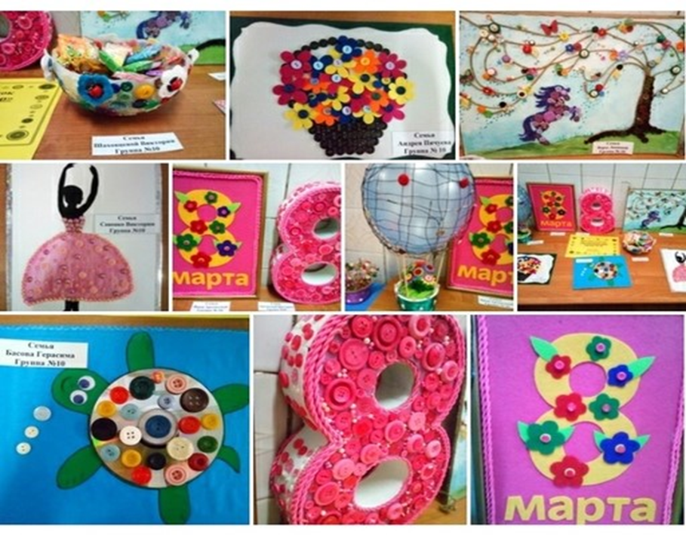
Список использованной литературы:

- Дыбина О. В. «Рукотворный мир». – М., 2001.

- Дыбина О. В. «Что было до… . Игры – путешествия в прошлое предметов». – М., 2001.

- Киселёва Л. С., Данилина Т. А. и др. «Проектный метод в деятельности дошкольного учреждения. Пособие для руководителей и практических работников ДОУ». – М., 2003.

- Музей в детском саду / Под ред. Н. В. Микляевой, Н. Ф. Лагутиной. – М., 2011.

- Рыжова Н. А. «Мини-музей в детском саду». – М., 2008.

- http://zaychikcom.ucoz.ru/load/pugovicy_v_rabote_psikhologa/1-1-0-89

